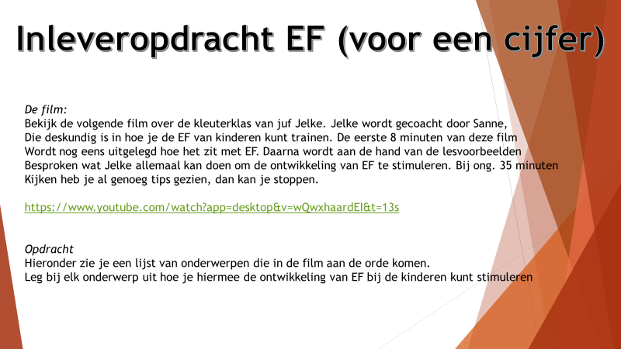

Onderwerpen waarmee je de ontwikkeling van EF kan stimuleren. Leg bij elk onderwerp uit hoe dit werkt en welk aspect van EF je stimuleert.
- Bril
- Hardop denken (spiegelen)
- Werken met een zandloper
- Samen reflecteren op wat er gebeurd is
- Vooruitkijken en structuur bieden
- Zintuigen benoemen en hierbij picto’s gebruiken
- Kinderen zelf laten nadenken over hoe ze iets kunnen maken of oplossen
- Een rustbankje of rustactiviteiten aanbieden
- Controle-vragen stellen (bijv. wat moet je eerst doen?)
- ‘Stop’! gebruiken
- Emoties van jezelf ‘voordoen’
- Emoties van de kinderen benoemen

